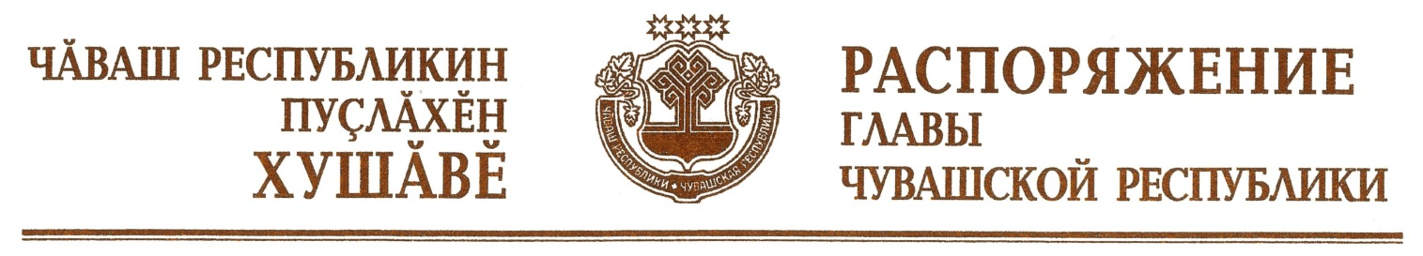

Руководствуясь пунктом 19 Положения о прохождении служебной стажировки государственными гражданскими служащими Российской Федерации, утвержденного постановлением Правительства Российской Федерации от 18 мая 2019 г. № 618:
1. Администрации Главы Чувашской Республики, исполняющей функции органа Чувашской Республики по управлению государственной гражданской службой Чувашской Республики:
обеспечить проведение в 2020 году в Управлении по работе с обращениями граждан и взаимодействию с субъектами общественного контроля Администрации Главы Чувашской Республики служебной стажировки государственных гражданских служащих Чувашской Республики, осуществляющих профессиональную служебную деятельность в структурных подразделениях органов исполнительной власти Чувашской Республики по работе с обращениями граждан (далее соответственно – стажировка, сотрудники по работе с обращениями граждан);
утвердить по согласованию с органами исполнительной власти Чувашской Республики график прохождения стажировки сотрудниками по работе с обращениями граждан.
2. Установить, что стажировка направлена на совершенствование специальных знаний и навыков, приобретение практического опыта работы, связанной с исполнением должностных обязанностей по организации работы по рассмотрению обращений граждан.
3. Органам исполнительной власти Чувашской Республики обеспечить направление сотрудников по работе с обращениями граждан на стажировку в соответствии с графиком, указанным в абзаце третьем пункта 1 настоящего распоряжения.

Глава
Чувашской Республики
О.Николаев
г. Чебоксары
17 ноября 2020 года
№ 573-рг

